Lección 5: ¿Qué es un ángulo?
- Busquemos ángulos y encontremos maneras de describirlos.

Calentamiento: Observa y pregúntate: Una pared de relojes
¿Qué observas? ¿Qué te preguntas?
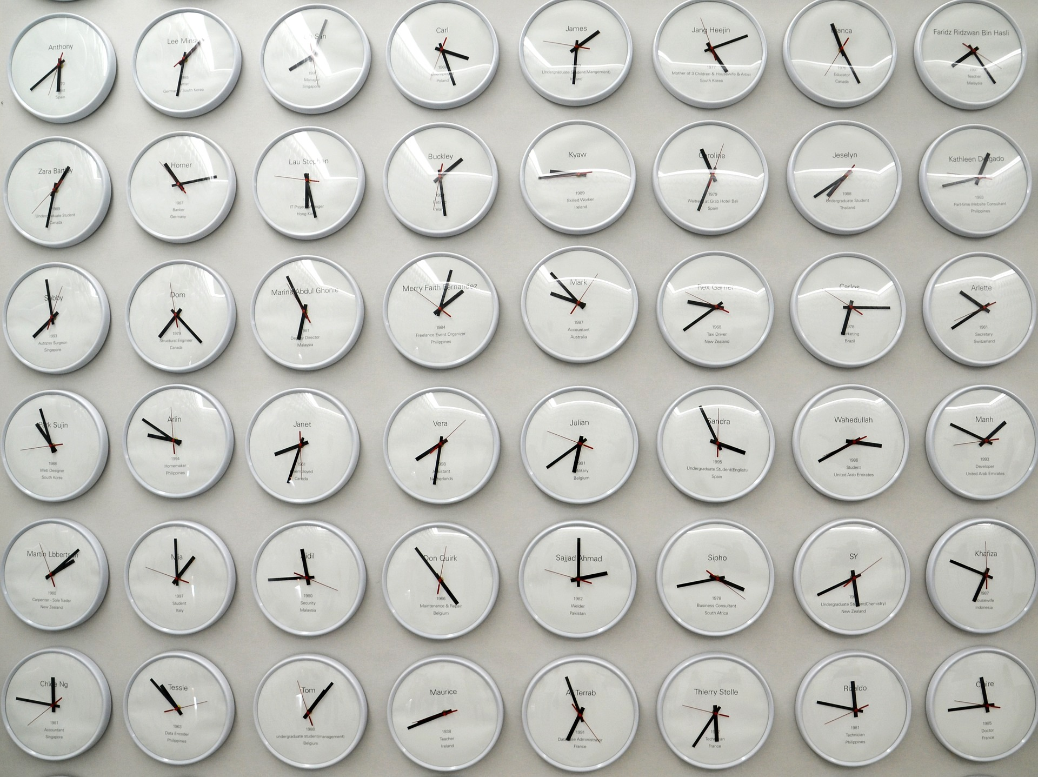

5.1: Figuras complicadas
Trabajen con un compañero en esta actividad. Escojan un rol: A o B. Siéntense espalda contra espalda o usen algo que les impida ver lo que está haciendo la otra persona.
Compañero A:
- Tu profesor te dará una tarjeta. No se la muestres a tu compañero.
- Describe las dos imágenes de la tarjeta, de la forma más clara y precisa posible, de tal manera que tu compañero pueda dibujar las mismas imágenes.
Compañero B:
- Tu compañero va a describir dos imágenes. Escucha con atención lo que describe.
- Haz los dibujos como los describió. Sigue las instrucciones lo más cuidadosamente posible.
- Cuando lo hayan hecho, comparen los dibujos con las imágenes originales. Discutan:
  - ¿Cuáles partes fueron exactas? ¿Cuáles no lo fueron?
  - ¿Cómo se podrían mejorar las descripciones para que los dibujos fueran más exactos?
- Intercambien roles y repitan el ejercicio. Después, comparen los dibujos con las imágenes originales.
Si les queda tiempo: Pídanle dos tarjetas nuevas al profesor (una tarjeta a la vez). Por turnos, describan y dibujen la figura geométrica que hay en cada tarjeta.

5.2: ¿Ángulos o no ángulos?
- En cada caso, decide si la figura muestra al menos un ángulo. Explica o muestra cómo razonaste.
- 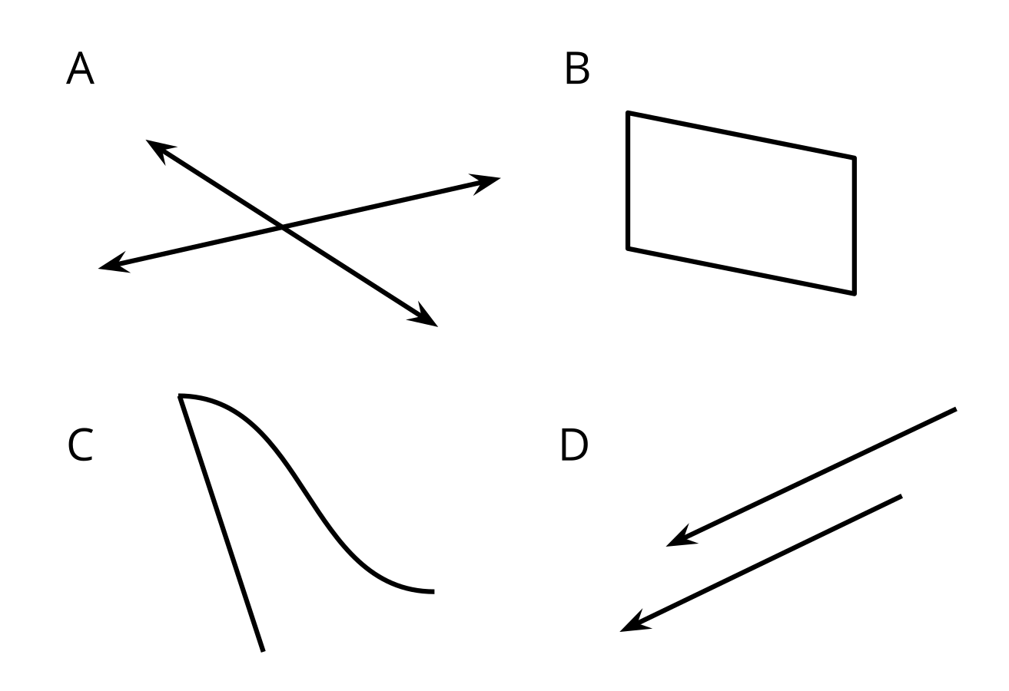
- Clare y Kiran miran este diagrama. Clare dice que no hay ángulos porque los rayos no se encuentran en un punto. Kiran dice que él ve dos ángulos.
- 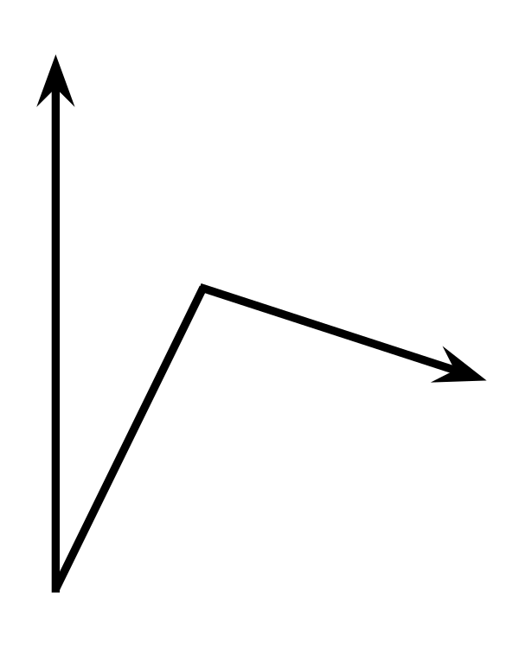
- ¿Estás de acuerdo con alguno de ellos? ¿Cuántos ángulos ves?

5.3: Descubramos ángulos
Estas son dos figuras.
- Encuentra 2 o 3 ángulos en cada figura. Dibuja parejas de rayos para mostrar los ángulos.
- Haz un bosquejo de una parte de tu salón de clase que tenga 2 o 3 ángulos. Dibuja parejas de rayos para mostrar los ángulos.

Section Summary
Section Summary
En esta sección, aprendimos los significados de puntos, rectas, segmentos de recta y rayos. Usamos estos términos para describir figuras y usamos estas partes geométricas para crear dibujos.
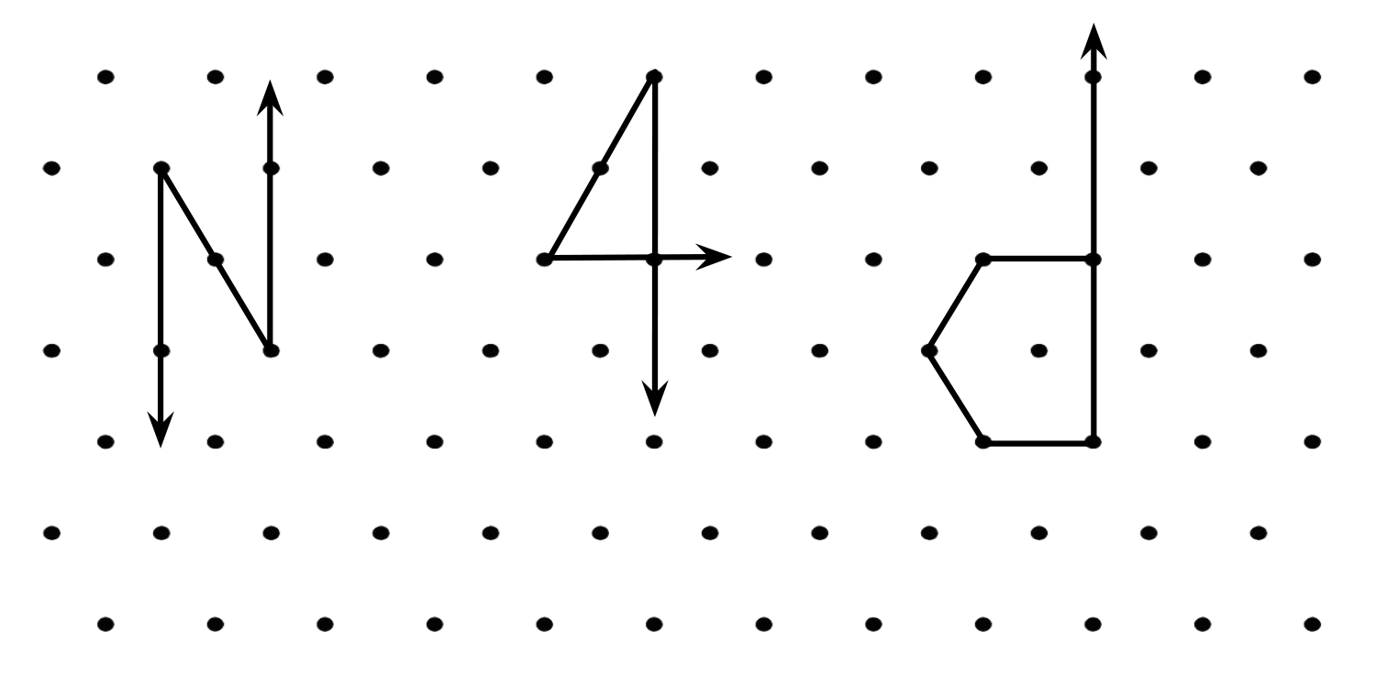
Aprendimos sobre las rectas que se cruzan (rectas que se intersecan) y rectas que nunca lo hacen (rectas paralelas), y buscamos ejemplos de rectas que se intersecan, de rectas paralelas y de segmentos en situaciones reales.
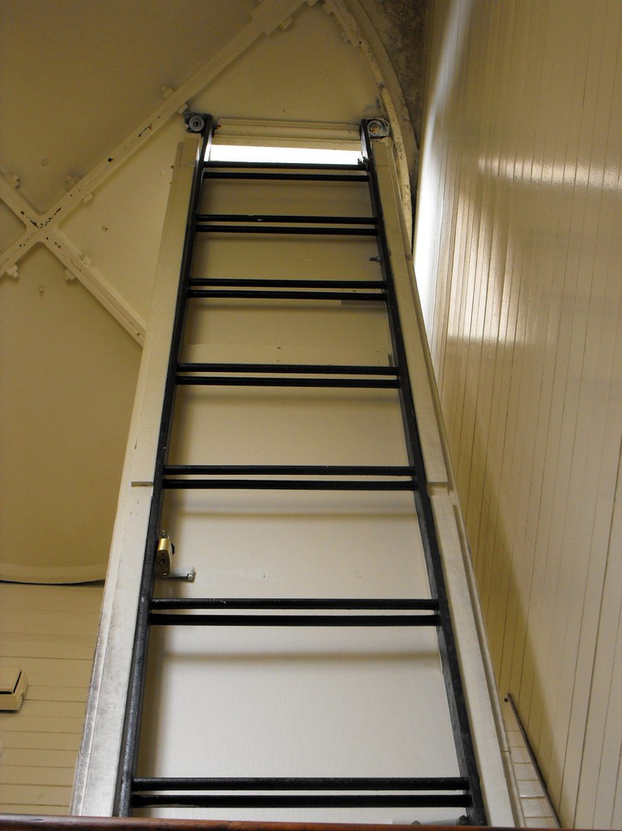
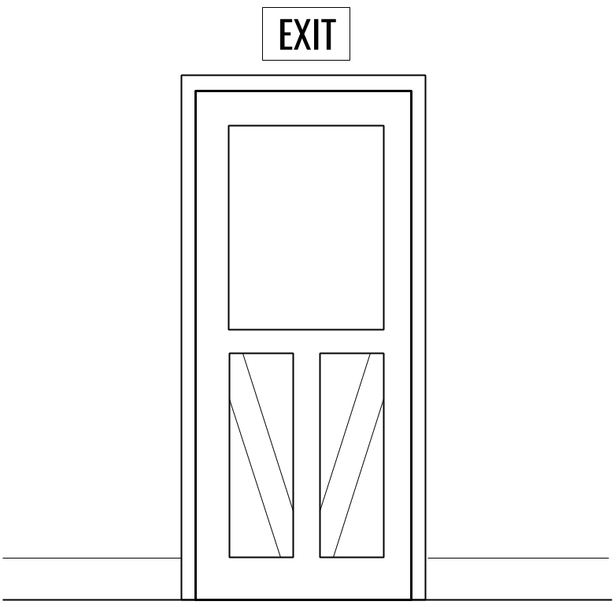
Al final, aprendimos que un ángulo es una figura formada por dos rayos que comparten el mismo extremo y que el punto que comparten es el vértice del ángulo.
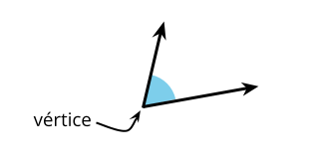
© CC BY 2021 Illustrative Mathematics®

